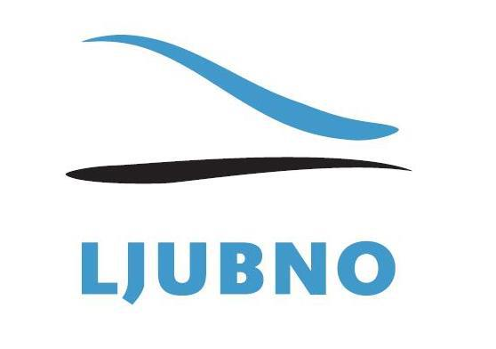

AKREDITACIJSKI OBRAZEC

OSEBNI PODATKI
Ime in priimek
Datum rojstva
Mobilni telefon
Elektronski naslov
PODATKI O MEDIJU
Medij
Vrsta medija
Naslov medija
Država medija
POTREBNA OPREMA
Telefon | DA NE
Internet | DA NE
Električni priključek | DA NE
Drugo
NASTANITEV
Nočitev | DA NE
Nočitev z zajtrkom | DA NE
Pol penzion | DA NE
Polni penzion | DA NE
Program za družino | DA NE

Izpolnjen obrazec vrniti na naslov:
info@ljubno-skoki.si,
SSK Ljubno BTC, Plac 2, 3333 Ljubno ob Savinji, Slovenija.

Zadnji rok oddaje: sobota, 9. februar 2013!

